УТВЕРЖДАЮ:
Глава МО СП «Шаралдайское»
___________ А.Г. Голендухин

Ведомственная целевая
П Р О Г Р А М М А

«Энергосбережение в Администрации
муниципального образования «Шаралдайское» Мухоршибирского района Республики Бурятия (сельское поселение)
на 2017-2020 годы»

с. Шаралдай
2017 г.
Содержание
ПАСПОРТ программы……………………………………………………………………3
Раздел 1. Анализ потребления энергоресурсов в Администрации МО СП «Шаралдайское» и обоснование необходимости программы энергосбережения…….5
Раздел 2. Цель и задачи программы……………………………………………………...8
Раздел 3. Индикаторы энергоэффективности потребления энергоресурсов………….9
Раздел 4. План мероприятий по реализации целевой программы……………………..9
Раздел 5. Сроки осуществления программы…………………………………………...12
Раздел 6. Ресурсное обеспечение программы………………………………………….13
Раздел 7. Координация мероприятий программы……………………………………..15
Раздел 8. Оценка социально-экономической эффективности осуществления программы………………………………………………………………………………..15
Раздел 9. Организация и методы управления программой…………………………...16

ПАСПОРТ программы
Наименование | «Энергосбережение на объектах Администрации МО СП  Шаралдайское» 2017-2020 годы»
Основание  для  разработки | Закон Российской Федерации от 23 ноября 2009 года № 261-ФЗ «Об энергосбережении и повышении энергоэффективности». Распоряжение правительства Белгородской области от 28 декабря 2009 г. № 482-рп «О реализации на территории Белгородской области Федерального закона от 23 ноября 2009 г. N 261-ФЗ».
Муниципальный заказчик | Администрация МО СП «Шаралдайское»
Основные  разработчики | Администрации МО СП «Шаралдайское»
Цели и задачи | Основные цели программы:  - создание экономических и организационных условий для эффективного использования энергоресурсов;  - сокращение расходов бюджета на финансирование оплаты коммунальных услуг;  - поддержание комфортного теплового режима внутри зданий для улучшения качества жизнедеятельности;  - создание условий для формирования у школьников экологического сознания в отношении энергосбережения. Для достижения этих целей необходимо решить следующие основные задачи:  - осуществить оценку фактических параметров энергоэффективности по объектам энергопотребления;  - выполнить технические и организационные мероприятия по снижению использованию энергоресурсов;  - организовать обучение энергосбережению сотрудников.
Срок реализации | 2017 – 2020 годы
Перечень  основных  мероприятий | В Администрации МО СП «Шаралдайское» необходимо выполнить следующие мероприятия:  - проведение энергетических обследований учреждений с целью определения их энергоэффективности;  - установка оборудования для систем общего и индивидуального учета и регулирования тепловой энергии, холодной воды, своевременное обслуживание и поверка оборудования,  - настройка и обслуживание инженерных систем;  - организационные мероприятия по контролю за расходом энергоресурсов и показателям энергоэффективности;  - обучение ответственных лиц энергосберегающим методам и мероприятиям;  - замена и модернизация оконных блоков;  - модернизация систем освещения на основе энергоэкономичных осветительных приборов;  - реконструкция ЦТП и ИТП с применением энер-гоэффективного оборудования, теплоизоляция тепловых коммуникаций;  - приведение в надлежащее состояние тепловых контуров зданий с титульными списками на проведение капитального и текущих ремонтов зданий.
Исполнители | Администрации МО СП «Шаралдайское»
Ожидаемые конечные результаты реализации | В результате реализации программы возможно обеспечить:  - ежегодное снижение потребления энергоресурсов не менее 3% и 15% – за весь период реализации программы;  - снижение расходов бюджета на финансирование оплаты коммунальных услуг, потребляемых действующими учреждениями;  - соответствие санитарно-гигиенических требований к микроклимату зданий;  - улучшение индикаторов энергоэффективности;  - внедрение системы мониторинга потребления энергоресурсов по каждому объекту.
Объемы и источники финансирования | Всего на реализацию мероприятий программы предусматривается – 1 598 095,20 руб.  Источники финансирования – Местный бюджет, привлеченные средства. Финансирование из федерального бюджета и республиканского бюджета предусматривается согласно программы «Социально экономического развития с 2017 г. и до 2020 года»
Контроль за исполнением | Контроль за реализацией программы осуществляет Администрации МО СП «Шаралдайское»

Раздел 1. Анализ потребления энергоресурсов в Администрации МО СП «Шаралдайское» и обоснование необходимости программы энергосбережения
В условиях нарастающего дефицита энергоносителей и увеличения стоимости всех видов энергии возрастает актуальность использования любых резервов энергетики, позволяющих увеличивать производство энергии с минимальными затратами.
Крайне важным становится обеспечение экономии и эффективного использования энергетических ресурсов во всех сферах экономики муниципального образования, что требует формирования единой политики по энергосбережению и повышению энергетической эффективности. Приоритетными направлениями, в которых требуется решение первоочередных задач по энергосбережению и повышению энергетической эффективности, являются: бюджетная сфера и системы коммунальной инфраструктуры.
Определение нормативной потребности в топливно-энергетических ресурсах и финансовых средствах на их оплату для организаций бюджетной сферы МО СП «Шаралдайское» производится в рамках ежегодно утверждаемых лимитов потребления тепловой и электрической энергии.
В бюджетной сфере потребление электроэнергии по приборам учета осуществлялось на 100 процентов, потребление тепловой энергии - на 100 процентов. Основными проблемами, препятствующими снижению потребления энергетических ресурсов учреждением, являются:
- потери теплого воздуха через оконные проемы, систему вентиляции;
- отсутствие автоматизации тепловых узлов;
- изношенность инженерных сетей;
- устаревшая система освещения помещений и учета потребляемой электроэнергии;
- дефекты тепловой изоляции тепло-потребляющего оборудования.
Реализация мероприятий по энергосбережению в администрации позволит минимизировать затраты бюджета на содержание объектов за счет сокращения потребности в энергоносителях в данном секторе.
Проблема энергосбережения носит многоцелевой и межотраслевой характер, затрагивает интересы всех сфер экономики и социальной сферы, является одной из главных составляющих повышения конкурентоспособности экономики и может быть эффективно решена только программно-целевым методом. Использование программно-целевого метода позволит сконцентрировать в рамках программы имеющиеся ресурсы и внебюджетные инвестиции для решения ключевых проблем в сфере энергоснабжения.
Основные преимущества программно-целевого метода заключаются в том, что он позволяет обеспечить консолидацию и целевое использование финансовых ресурсов, необходимых для реализации программы, а также способствует эффективному планированию и мониторингу результатов реализации программы.
При реализации программы могут возникнуть следующие риски:
- увеличение темпов роста цен на энергоносители, в том числе вследствие либерализации цен на электроэнергию;
- недостаточная активность хозяйствующих субъектов и населения в решении задач по энергосбережению;
- недостаточное ресурсное обеспечение запланированных мероприятий.
Основой перевода экономики страны на энергосберегающий путь развития стал закон РФ от 23 ноября 2009 г. № 261-ФЗ «Об энергосбережении и повышении энергетической эффективности и о внесении в отдельные законодательные органы», регулирующий отношения, возникающие в процессе деятельности в области энергосбережения, в целях создания экономических и организационных условий для эффективного использования энергетических ресурсов.
Объектом государственного регулирования в области энергосбережения являются отношения, возникающие в процессе деятельности, направленной на создание и использование энергоэффективных технологий, малоэнергопотребляющего оборудования, приборов для учета расхода энергетических ресурсов, систем автоматизированного управления энергопотреблением.
В Администрации МО СП «Шаралдайское» действует 3 учреждения общей площадью 1225,8 м², в том числе здание Администрации, Дома Культуры и музея писателя имени Исая Калистратовича Калашникова;
В Администрации МО СП «Шаралдайское» 15 сотрудников, из них в Администрации 7 сотрудников, ДК 7 сотрудников и в музее имени И. Калашникова 1 сотрудник.
Согласно приведенным ниже формам представляется следующая информация.
Энергетический баланс Администрации МО СП «Шаралдайское» за три года
Наименование |  | 2014 г. | 2015 г. | 2016 г.
Теплоснабжение | Потребление, Гкал | 184,27 | 184,27 | 184,27
Теплоснабжение | Стоимость, тыс. руб. | 514,3 | 421,3 | 596,6
Электроэнергия | Потребление, тыс. кВт·ч | 16,7 | 13,6 | 6,4
Электроэнергия | Стоимость, тыс. руб. | 55,1 | 74,5 | 46,3
Общая стоимость энергоносителей, тыс. руб. |  | 569,4 | 495,8 | 642,9
Более наглядно данная таблица рассмотрена ниже на графиках по каждому пункту отдельно.
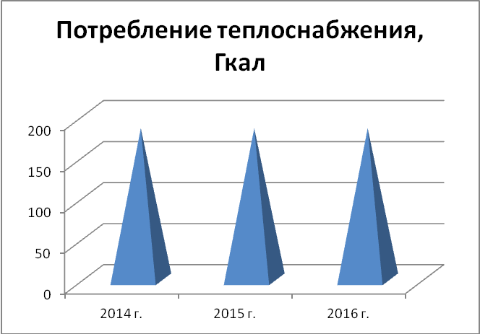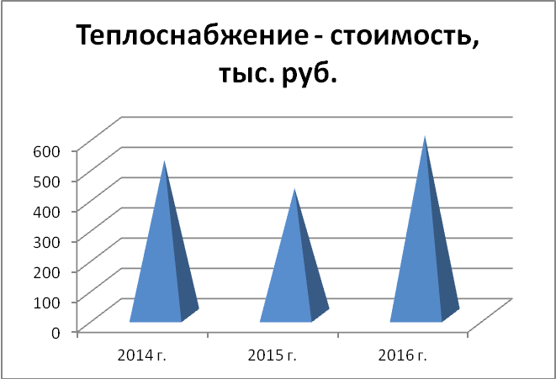

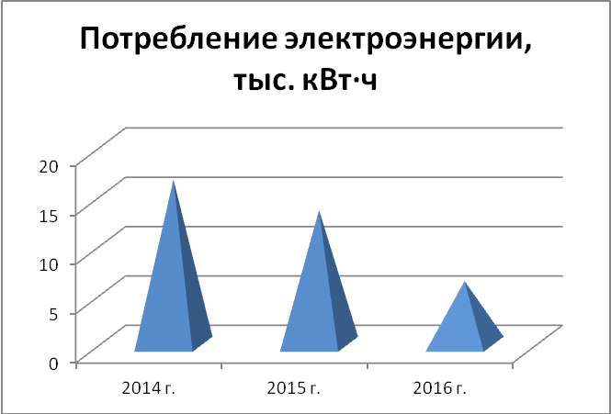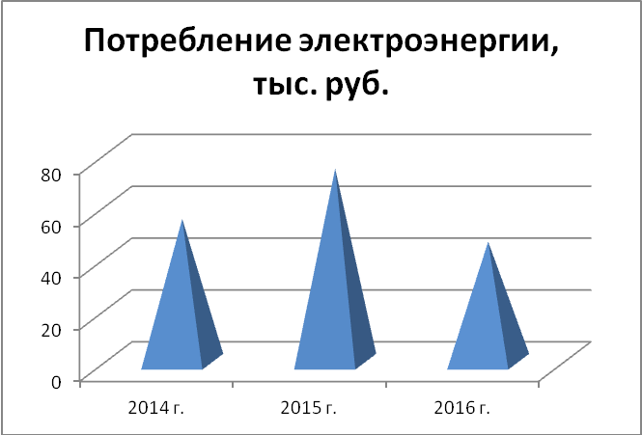

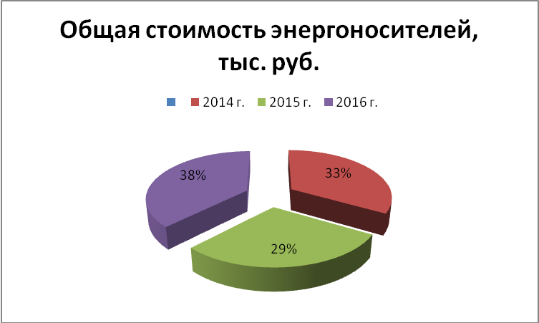
Из данных графиков видно уменьшение, а затем увеличение стоимости затрат на теплоэнергию, это связано с повышением тарифов, хотя объем потребления по всем пунктам одинаков. Стоимость затрат на электроэнергию сначала увеличивается в связи с изменение тарифа, а затем уменьшается, объем потребления уменьшается.
Энергетический баланс подразделений Администрации МО СП «Шаралдайское» за 2016 г.
Наименование |  | Администрация | ДК | Музей | Всего по МО
Теплоснабжение | Потребление, тыс. Гкал | 47,79 | 136,48 | - | 184,27
Теплоснабжение | Стоимость, тыс. руб. | 181,1 | 415,5 | - | 596,6
Электроэнергия | Потребление, тыс. кВт·ч | 4,4 | 1,4 | 0,6 | 6,4
Электроэнергия | Стоимость, тыс. руб. | 30,4 | 10,9 | 5 | 46,3
Общая стоимость энергоносителей, тыс. руб. |  | 211,5 | 426,4 | 5 | 642,9
Всего действующими учреждениями за 2016 год израсходовано 642,9 тыс. руб. Затраты по теплоснабжению распределились следующим образом, основная доля расходов приходится на дом культуры 415,5 тыс. руб., на администрацию 181,1 тыс. руб. Затраты по электроэнергии распределились следующим образом, основная доля расходов приходится на администрацию 30,4 тыс. руб., на дом культуры 10,9 тыс. руб., на музей 5 тыс. руб.
Распределение затрат на энергоресурсы в Администрации МО СП «Шаралдайское» в 2016 г.
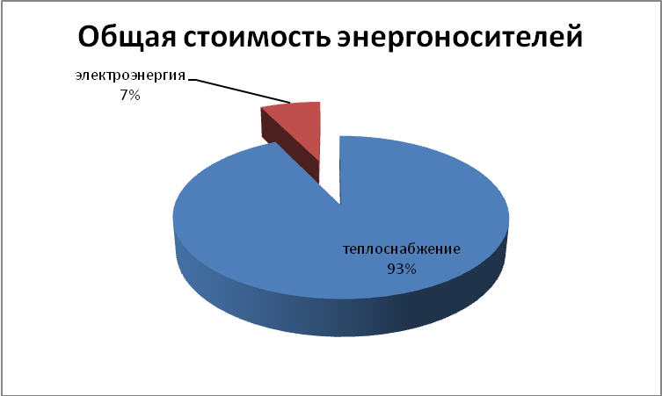
Как видно из представленного выше рисунка основная доля расходов на энергоносители приходится теплоснабжение 93 %, на втором месте стоит электроэнергия 7 %.

Раздел 2. Цель и задачи программы
Целью данной программы является повышение эффективности использования энергоресурсов, передаче и потреблении энергетических ресурсов в администрации, а также обеспечение на этой основе снижения потребления топливно-энергетических ресурсов при соблюдении установленных санитарных правил и норм.
Основные задачи, которые необходимо решить для достижения поставленной цели:
- Создание оптимальных нормативно-правовых, организационных и экономически условий для реализации стратегии энергоресурсосбережения.
- Расширение практики применения энергосберегающий технологий при модернизации, реконструкции и капитальном ремонте зданий.
- Проведение энергетических обследований.
- Обеспечение учета всего объема потребляемых энергетических ресурсов.
- Уменьшение потребления энергии и связанных с этим затрат по муниципальным учреждениям.
- Снижение расходов электрической энергии на наружное освещение МО СП «Шаралдайское».
- Повышение уровня компетентности работников администрации МО СП «Шаралдайское» и ответственных за энергосбережение сотрудников в вопросах эффективного использования энергетических ресурсов.
Раздел 3. Индикаторы энергоэффективности потребления энергоресурсов
Поставленная цель и решаемые в рамках Программы задачи направлены на повышение эффективности использования энергетических ресурсов при их потреблении. Наблюдается экономия по индикаторам энергоэффективности.
Индикаторы энергоэффективности потребления энергоресурсов Администрации МО СП «Шаралдайское» в 2016 г.
Наименование | Кол-во чел. / Гкал. / кВт | Индикаторы энергоэффективности
Наименование | Кол-во чел. / Гкал. / кВт | Отопление, Гкал/чел. | Э/э, кВт·ч/чел.
Администрация | 7 | - | -
По приборам учета | 47,79 / 4,4 | 6,83 | 0,63
По нормативам | 47,04 / 4,5 | 6,72 | 0,65
Культура | 8 | - | -
По приборам учета | 136,48 / 2 | 17,06 | 0,25
По нормативам | 295,80 / 5,2 | 36,98 | 0,65

Раздел 4. План мероприятий по реализации целевой программы «Энергосбережение в Администрации МО «Шаралдайское» на 2017-2020 г.г. »
Мероприятия определяются исходя из приказа Минэкономразвития РФ № 61 от 17.02.2017 г. Нижеперечисленные мероприятия приведены на примере 3 действующих учреждений находящихся в Администрации МО СП «Шаралдайское».

ПРОГРАММНЫЕ МЕРОПРИЯТИЯ (требует финансирования)
№ | Перечень мероприятий | ед. изм. | Год | Объемы работ, тыс. руб.
 |  |  |  | ИТОГО | в т. ч. по источникам финансирования
 |  |  |  |  | ФБ | РБ | МБ
1 | 2 | 3 | 4 | 5 | 6 | 7 | 8
1. Администрация МО СП «Шаралдайское»
 | Замена ламп накаливания на энергосберегающие | тыс. руб. | 2017 | 1800 |  |  | 1800
 | Установка окон ПВХ | тыс. руб. | 2018-2020 | 100 000 |  |  | 100 000
 | Итого | тыс. руб. |  | 50105 |  |  | 101 800
2. Дом культуры
 | Уст-ка прибора учета тепловой энергии | тыс. руб. | 2017 | 75000 |  |  | 75000
 | Ремонт кровли | тыс. руб. | 2017 | 666345,20 |  |  | 666345,20
 | Замена ламп накаливания на энергосберегающие Установка окон ПВХ Замена старых дверей | тыс. руб. | 2018-2020 | 650000 |  |  | 650000
 | Итого | тыс. руб. |  | 1391345,20 |  |  | 1391345,20
3. Музей им. И. Калашникова
 | Установка инфракрасного отопления | тыс. руб. | 2017-2018 | 54950 |  |  | 54950
 | Установка окон ПВХ Замена старых дверей | тыс. руб. | 2019-2020 | 50000 |  | 2500 | 47500
 | Итого | тыс. руб. |  | 104950 |  | 2500 | 102450

ПРОГРАММНЫЕ МЕРОПРИЯТИЯ (не требует финансирования)
№ п/п | Наименование мероприятий | Ответственные | Источник финансирования | Ожидаемые результаты, экономическая эффективность
1 | 2 | 3 | 4 | 5
1. | Разработка графика обязательных энергетических обследований муниципальных учреждений | Администрация сельского поселения | Не требуется финансирование | Упорядочение проведения обязательных энергетических обследований
2 | Обучение специалистов основам энергосбережения | Профильные районные ведомства | Не требуется финансирование | Повышение квалификации в сфере энерго-ресурсосбережения
3 | Пропаганда и методическая работа по вопросам энергосбережения | Администрация сельского поселения | Не требуется финансирование
4 | Назначение ответственных за энергосбережение в учреждениях и организациях | Администрация сельского поселения | Не требуется финансирование
5 | Постоянный контроль, технический и финансовый учет эффекта от внедрения энергосберегающих мероприятий по энергосервисным договорам | Администрация сельского поселения | Не требуется финансирование
6 | Организация информирования населения о важности энергосбережения | Администрация сельского поселения | Не требуется финансирование
7 | Разработка и введение системы поощрения работников за снижение потерь топлива и электрической энергии и мер ответственности за неэффективное потребление энергоресурсов | Администрация сельского поселения | Не требуется финансирование

Раздел 5. Сроки осуществления программы
Механизм реализации данной программы предусматривает осуществление программных мероприятий с использованием существующей схемы отраслевого управления, дополненной системой мониторинга и оценки достигнутых результатов.
Выполнение подпрограммы рассчитано на период с 2017 по 2020 годы и включает в себя:
- разработку и принятие системы муниципальных нормативных правовых актов, стимулирующих энергосбережение;
- разработку и внедрение типовых форм договоров на поставку топливно-энергетических и коммунальных ресурсов, направленных на стимулирование энергосбережения;
- создание системы нормативно-методического обеспечения эффективного использования энергии и ресурсов, включая разработку норм освещения, стимулирующих применение энергосберегающих осветительных установок и решений;
- разработку и внедрение форм наблюдения за показателями, характеризующими эффективность использования основных видов энергетических ресурсов и энергоемкости экономики МО СП «Шаралдайское»;
- введение практики применения требований по ресурсо-энергосбережению при согласовании проектов строительства, реконструкции, капитального ремонта, а также при приемке объектов капитального строительства;
- оснащение приборами учета коммунальных ресурсов и устройствами регулирования потребления тепловой энергии всех учреждений и переход на расчеты между организациями муниципальной бюджетной сферы и поставщиками коммунальных ресурсов только по показаниям приборов учета;
- проведение конкурсов на право заключения договоров, направленных на рациональное использование энергоресурсов (энергосервисные контракты);
- учет показателей энергоэффективности серийно производимого оборудования при закупках для муниципальных нужд;
- установка приборов учета потребляемой электрической энергии в системах наружного освещения;
- проведение энергетических обследований;
- установка окон их ПВХ;
- включение в программы по повышению квалификации муниципальных служащих учебных курсов по основам эффективного использования энергетических ресурсов;
- проведение систематических мероприятий по информационному обеспечению и пропаганде энергосбережения в средних общеобразовательных учебных заведений;
- участие специалистов администрации МО СП «Шаралдайское» и бюджетных учреждений в научно-практических конференциях и семинарах по энергосбережению;
- проведение капитального ремонта и модернизации муниципальных зданий и их инженерных систем, внедрение энергоэффективных устройств (оборудования и технологий) с учѐтом результатов энергоаудита;
- организация постоянного энергомониторинга муниципальных зданий;
- полная замена светильников наружного освещения на современные энергосберегающие (в т.ч. светодиодные – при наличии финансирования);
- переход от электрических ламп накаливания на энергосберегающие лампы освещения здания администрации.
По итогам реализации Программы к 2020 году среднее удельное потребление в зданиях должно снизиться в среднем на 15 процентов к уровню 2017 года.

Раздел 6. Ресурсное обеспечение программы
Финансирование мероприятий программы будет осуществляться за счет средств бюджета МО СП «Шаралдайское» финансирования определяются в соответствии с утвержденным бюджетом на соответствующий финансовый год.
Программой также предусматривается привлечение внебюджетных средств в соответствии с законодательством.
В случае дополнения, изменения мероприятий Программы, объемы финансирования подлежат корректировке. При изменении объемов финансирования в процессе выполнения Программы мероприятия и сроки их реализации подлежат уточнению.
Ресурсное обеспечение программы определяется условиями её реализации в течение 2017-2020 годов. Размер финансирования программы подлежит ежегодному уточнению на основании утвержденных мероприятий.
Затраты на реализацию программы складываются из затрат на выполнение конкретных работ по мероприятиям программы.
Реализация программы позволить сэкономить не менее 15% энергоресурсов. Точная оценка экономии может быть определена после установки на всех объектах приборов учета и проведения энергетического обследования.

Наименование | Года | Всего тыс. руб. | ФБ | РБ | МБ | Внебюджетные источники финансирования
Администрация | 2017 | 1800 |  |  | 1800
 | 2018-2020 | 100000 |  |  | 100000
Итого |  | 101800 |  |  | 101800
Дом культуры | 2017 | 75000 |  |  | 75000
 | 2017 | 666345,20 |  | 57547,24 | 608797,96
 | 2018-2020 | 650000 |  |  | 650000
Итого |  | 1391345,20 |  | 57547,24 | 1391345,20
Музей им. И. Калашникова | 2017-2018 | 54950 |  |  | 54950
 | 2019-2020 | 50000 |  |  | 5000
Итого |  | 104950 |  |  | 102450
Всего по МО |  | 1598095,20 |  | 57547,24 | 1540547,96
На реализацию мероприятий программы необходимо 1 598 095,20 руб., в том числе:
- замена ламп накаливания на энергосберегающие на сумму 1 800 руб.;
- установка окон ПВХ на сумму 100 000 руб.;
- установка прибора учета тепловой энергии на сумму 75 000 руб.;
- ремонт кровли на сумму 666 345,20 руб.;
- установка инфракрасного отопления на сумму 54 950 руб.;
- замена старых окон и дверей на сумму 700 000 руб.
Планируется до конца 2017 года в ДК заменить лампы накаливания на энергосберегающие, а также в срок до 2020 года установить окна ПВХ и заменить старые двери.

Раздел 7. Координация мероприятий программы
Администрация муниципального образования «Шаралдайское» обеспечивает согласование и координирует действия ответственных исполнителей программы, обеспечивающих реализацию мероприятий программы.

Раздел 8. Оценка социально - экономической эффективности осуществления программы
Динамика изменения целевых показателей и индикаторов позволит проводить объективный анализ реализации программных мероприятий и достижения намеченных результатов.
Результатом реализации мероприятий программы является сокращение энергопотребления ресурсов не менее чем на 3 процента в год и создание на этой основе предпосылок для устойчивого развития экономики поселения и повышения ее конкурентоспособности, а также оптимизация бюджетных расходов на оплату потребления топливно-энергетических ресурсов.
Основным показателем эффективности программы является то, что в результате комплексного подхода к задаче энергосбережения через реализацию в полном объёме мероприятий программы будет возможно:
- обеспечить рациональное использование тепловой энергии, электроэнергии и холодной воды на объектах;
- снизить расходы бюджета на финансирование оплаты коммунальных услуг по отоплению, холодному водоснабжению и электроэнергии, потребляемых действующими объектами, за счёт ежегодного снижения потребления энергоресурсов не ниже 3%;
- оплачивать фактическое, а не расчетное (нормативное) потребление тепловой энергии и холодной воды данными объектами;
- обеспечить поддержание комфортной температуры внутри здания данного объекта, независимо от резких погодных колебаний для обеспечения нормальной жизнедеятельности людей.
Экономическая эффективность программы определяется снижением расходов бюджета на финансирование оплаты коммунальных услуг в среднем не менее чем на 15% за период реализации программы.
Программа должна содействовать превращению энергосбережения в решающий фактор улучшения условий жизни населения, решению экономических задач и удовлетворению спроса на энергетические ресурсы. За счет энергосбережения удастся сократить потребление топливно-энергетических ресурсов, тем самым снизить нагрузку на бюджет, высвободить ресурсы и использовать их для повышения уровня жизни населения.

Раздел 9. Организация и методы управления программой
Организация управления программой включает в себя совокупность следующих элементов:
- определение конкретных объёмов работ по мероприятиям программы;
- планирование исполнения объёмов работ;
- выполнение работ;
- отчётность по исполнению мероприятий.
Ответственные исполнители программы организуют на конкурсной основе отбор исполнителей (подрядных организаций) по мероприятиям программы в соответствии с требованиями нормативных документов.
Реализация мероприятий осуществляется на основе договоров, заключаемых в установленном порядке ответственными исполнителями или соисполнителями, с подрядными организациями.
Объёмы затрат уточняются ежегодно.
Финансовый контроль за целевым использованием бюджетных средств осуществляется уполномоченными органами в установленном порядке.
По итогам года к 1 февраля ежегодно до 2020 года ответственные исполнители представляют в Администрацию МО «Шаралдаеское» информацию о ходе выполнения программы.
Программа энергосбережения в Администрации муниципального образования «Шаралдайское» разработана на основе:
- Закона РФ № 261 от 21.11 2009 г. «Об энергосбережении и о повышении энергетической эффективности и о внесении изменений в отдельные законодательные акты российской федерации»;
- постановлений Правительства РФ № 67 от 20.02.2009 г.;
- постановлений Правительства РФ № 1225 от 31.12.2009 г. «О требованиях к региональным и муниципальным программам в области энергосбережения и повышения энергетической эффективности»;
- распоряжения Правительства РФ № 1830-р от 1.12.2009 г.;
- приказа Минэкономразвития РФ № 61 от 17.02.2017 г. «Об утверждении примерного перечня мероприятий в области энергосбережения и повышения энергетической эффективности, который может быть использован в целях разработки региональных, муниципальных программ в области энергосбережения и повышения энергетической эффективности».

